Стурова Алина Сергеевна
МАОУ «Лицей №17»
учитель иностранного языка
г. Северодвинск
+7-952-306-45-10
Email: alin.sturova@yandex.ru

План-конспект урока по английскому языку в 6 классе по учебнику Starlight 6 (Звездный английский. 6 класс); авторы: Баранова К.М., Дули Д., Копылова В.В.
УМК: «Starlight 6» авторов Барановой К.М., Дули Д., Копыловой В.В.
Класс: 6
Тема: Underwater Park (4e)
Тип урока: комбинированный;
Формы работы: фронтальная, парная;
Цели: Практические – развитие умения чтения и понимания текста публицистического стиля и с разной степенью понимания прочитанного (ознакомительное и поисковое чтение); способствование формированию грамматических навыков по теме «выражение вероятности с помощью модальных глаголов ‘may’, ‘could’, ‘might’».
Развивающие – формирование и развитие умений и навыков самостоятельного умственного труда; формирование и развитие учебно-интеллектуальных умений и навыков (абстрагирование/анализ, синтез, сравнение, систематизация, логика).
Общеобразовательные – расширение страноведческого кругозора учащихся;
Воспитательные – развитие умений самоконтроля и самооценки; воспитание терпимого отношения к ошибкам других; развитие культуры взаимоотношений при работе в парах.
Оборудование к уроку: ПК, мультимедиа проектор, доска, учебник, раздаточный материал с упражнением и грамматическим правилом, презентация, карточки для рефлексии.
Задачи: ознакомление с новой лексикой по теме «Tourism» и её первичное закрепление, развитие умения выбрать главное из текста; умение анализировать отдельные места текста и делать выборочный перевод; развитие умения высказываться логично, связно; развитие учебно-информационных умений и навыков; развитие способности к антиципации (предвосхищению, упреждению) структуры фразы, текста и содержания высказывания или текста.
Литература: Английский язык. 6 класс : учеб. Для общеобразоват. учреждений / [К.М. Баранова, Д. Дули, В. В. Копылова и др.]. – М. : Express Publishing : Просвещение, 2013. – 184 с.: ил. - (Звездный английский).

Таблица 1 – Конспект урока
Этап | Деятельность учителя | Деятельность учеников | Хронометраж
1 | 2 | 3 | 4
1. Организационный этап | Good afternoon, my dear boys and girls! I’m glad to see you!  Sit down, please.  What date is it today?  What holidays do you prefer?  Thank you for your answers. | Приветствуют учителя, отвечают на вопросы | 2 мин
2. Проверка домашнего задания, постановка цели и задач урока, мотивация | Did you learn the dialogues yesterday? Was it difficult for you?  Well, who will be the first to come up to the blackboard and act out the dialogue?  Good of you! I think they both deserve fives. How do you think?  Ok, now, Katya and Marusya, come here please.  Well, your dialogues are excellent, good job! And now, look at the screen (Приложение 1) and tell me please, where we are going to travel today? Choose one variant. Masha, what do you think? Yes, certainly! We are going to visit an underwater sculpture park!  We will read the text about it, learn new words and phrases, speak a little and then we’ll get to know a grammar rule. | Рассказывают диалоги, по картинке догадываются о теме урока, знакомятся с его планом | 10 мин
3. Актуализация знаний | Open your books at p. 68. Look at the ex. 1. Try to match the words. You have 1 minute to complete the task.  Let’s listen and check. Now translate the phrases one by one. Good of you. Look at the picture above and tell me what can you see in it? That’s it!  Before we start reading, look at the screen to find out some information which is mentioned in the text. | Составляют словосочетания, проверяют себя, читают и переводят с экрана дополнительную информацию, которая встретится в тексте | 5 мин
4. Первичное усвоение новых знаний | Now read the text on your own to be ready to answer the question what it is about. You have 4 minutes.  What is this text about? | Читают текст про себя, отвечают на вопрос | 5 мин
5. Первичная проверка понимания | Now do the ex. 2 under the text. Choose only one variant out of four.  Well, it’s high time to finish! Exchange your books with your partner. Put a plus or a minus. One by one, start with Sasha.  Who has got no mistakes? Well done! | Выполняют упражнение по тексту, делают взаимопроверку | 4 мин
5. Первичная проверка понимания | Now look at your cards on your desks (Приложение 2). Here you can see words from the text and their translations. Try to match them. I give you 3 minutes for this task.  Polina, start with the first one, please. | Совмещают слова из текста с их переводом, проверяют устно | 4 мин
6. Первичное закрепление | Now, dear students, it’s time to turn to some grammar. Look at the screen again. We can see three modal verbs: ‘may’, ‘could’ and ‘might’. They all show probability. Look at the examples. In the first picture we can see a lot of dark clouds, we can make a conclusion that it is going to rain soon. That’s why we can say: ‘Take an umbrella! It may/could rain’. In the second picture we can see a few clouds only. That’s why we say ‘It might rain’. Do you see the difference? Who can say what the difference between these modal verbs is?  We can also express probability using ‘probably’ - вероятно and ‘definitely’ - точно.  Well done! You can see a table with this rule in your cards. Don’t lose them! | Изучают правило употребления модальных глаголов, самостоятельно делают вывод о значении каждого из них | 6 мин
7. Контроль усвоения, обсуждение ошибок, их коррекция | Now open your books at p. 69, ex. 6. Try to change the sentences using the modal verbs in brackets. Pasha, start, please, with an example. Translate them. | Выполняют задание устно по цепочке | 5 мин
8. Информация о домашнем задании, инструктаж по его выполнению | Now it’s high time to write down your home task. It will be: good reading and translating the text (p. 68 your student’s books); read the card with the rule and do ex. 6 p. 69 in written. | Записывают домашнее задание | 2 мин
9. Рефлексия, подведение итогов занятия | Now I’ll hand out the same cards as yesterday (Приложение 3), fill them in please and hand in to me.  Goodbye! | Выполняют рефлексию, прощаются с учителем | 2 мин

Приложение 1.
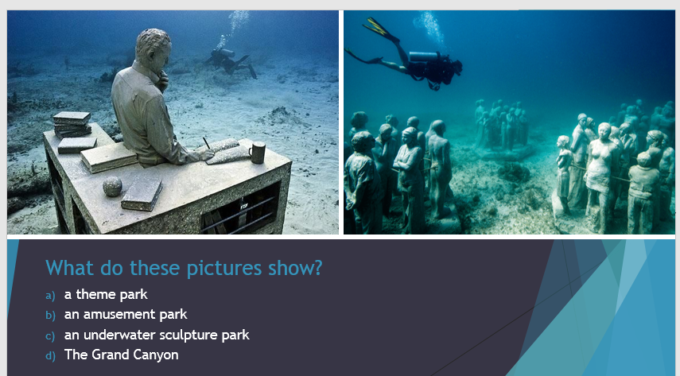

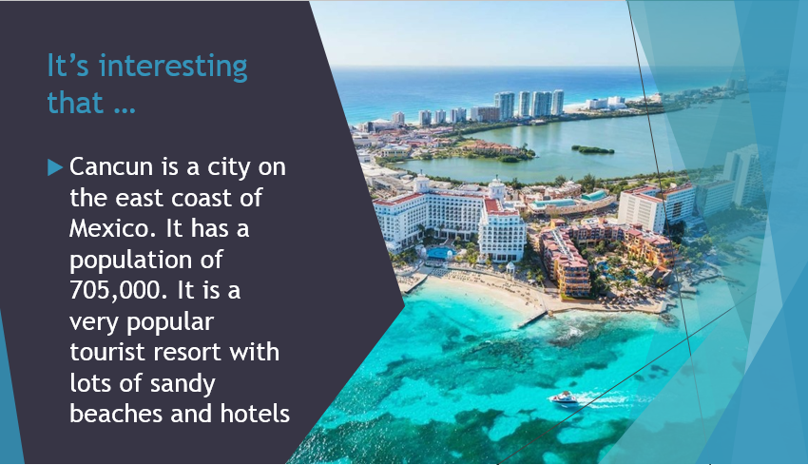

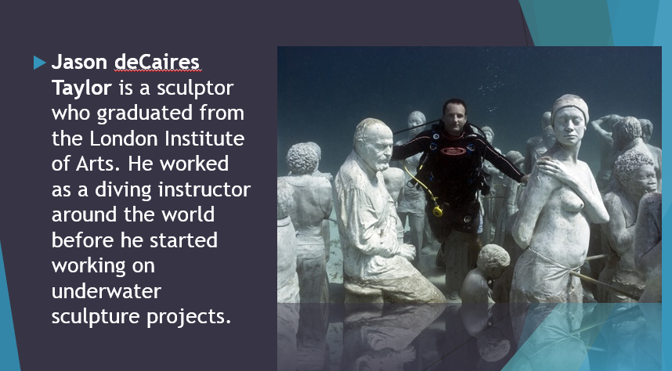

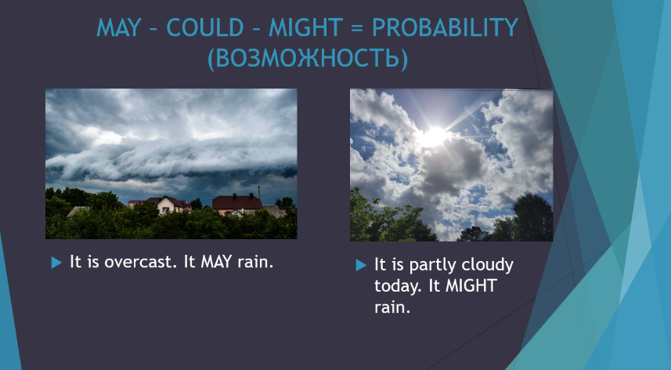

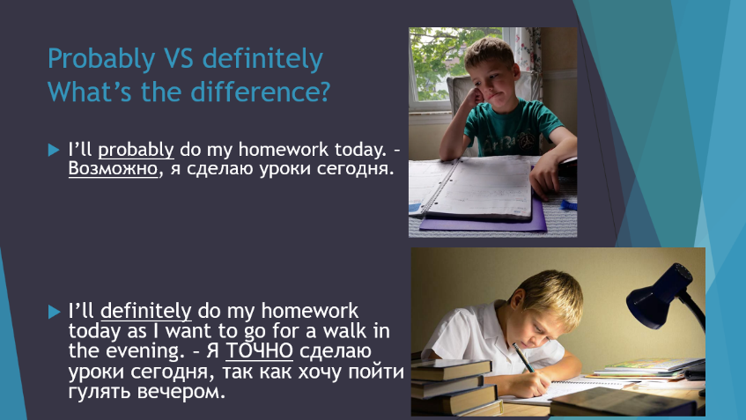

Приложение 2.
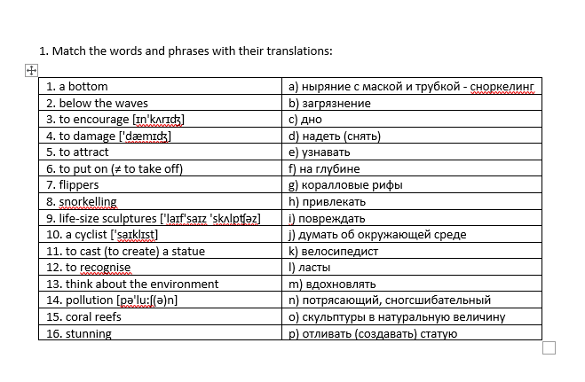

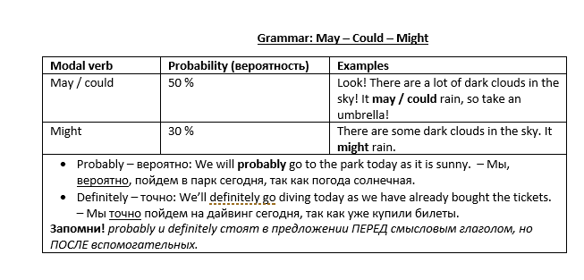

Приложение 3.
Name:
The lesson was … | I worked … | The result of the lesson
Great! | Hard and was active | Everything was clear and I’ve learnt something new!
Normal | Well but I can work better | I’ve learnt something, but some information was unclear for me
So-so… | Not so hard, because … (I was bored; tired; I couldn’t understand what to do) | I haven’t learnt anything new
Boring | Poorly, because… (I was bored; tired; I couldn’t understand what to do) | I haven’t learnt anything new

